ВОЗМОЖНОСТИ ПРИМЕНЕНИЯ МЕТОДОВ ПСИХОРЕГУЛЯЦИИ В УЧЕБНО-ТРЕНИРОВОЧНОМ ПРОЦЕССЕ СПОРТСМЕНОВ, ЗАНИМАЮЩИХСЯ РУКОПАШНЫМ БОЕМ
кандидат педагогических наук Смирнова Ю.В.
ГАОУ ВО ЛО «Ленинградский государственный университет им. А.С. Пушкина» (Санкнт-Петербург, Россия)
Зверев В.В.
Санкт-Петербургское Суворовское военное училище МВД РФ
(Санкт-Петербург, Россия)
Корецкий О.В.
ОМОН ГУ Росгвардии по СПб и ЛО (Санкт-Петербург, Россия)

Аннотация. В статье представлено обоснование использования методов психорегуляции в процессе работы тренера со спортсменами. Рассмотрены наиболее распространенные дисгармонии спортсменов. Предложены методы психорегуляции для применения в работе со спортсменами, занимающимися рукопашным боем, на начальном этапе подготовки. Представлены результаты экспериментальной апробации их применения.
Ключевые слова: психорегуляция, спортсмены, рукопашный бой, психологическое состояние.

Введение. Современный спорт, особенно профессиональный, влияет не только на общефизическое, но и на психологическое состояние спортсмена. За последнее время возросли спортивные достижения и конкуренция, плотность спортивных результатов на различных соревнованиях, а также объем и интенсивность тренировочных нагрузок. Безусловно, это предоставляет повышенные требования не только к общей и физической подготовленности спортсменов, но и к их психологической готовности. Особенно важно это в контактных видах спорта, связанных с противостоянием с противником «лицом к лицу» в полноконтактных спаррингах, то есть во всех видах единоборств, в том числе, рукопашном бое.
Результаты исследования. Влияние психологических перегрузок на спортсменов-рукопашников приводит к снижению физической и умственной работоспособности, различным негативным психическим состояниям, а, в отдельных случаях, могут провоцировать психосоматические заболевания. Указанное приводит к ухудшению техники исполнения боевых приемов, ошибкам, увеличивает риски травматизма, и, закономерно, влияет на снижение спортивного результата. В свою очередь, разочарование от проигрыша на соревнованиях, крайняя степень не только физического, но психического напряжения, вызывает еще большее ухудшение психического состояния, нервные срывы. В итоге, если не предпринимать своевременных мер, возникает «замкнутый круг».
Поэтому, наряду с работой над достижением высоких спортивных результатов, большое значение имеет обеспечение оптимального психоэмоционального состояния спортсменов.
Следует отметить, что у спортсменов в процессе тренировочной и соревновательной деятельности могут возникать разнообразные негативные психические состояния (дисграмонии), из них, опираясь на многочисленные исследования [1, 2, 3 и др.], можно выделить наиболее типичные:
- Монотония;
- Стартовая лихорадка и мандраж;
- Стартовая апатия;
- Стартовая самоуспокоенность;
- Преждевременная стартовая самоуспокоенность;
- Соревновательная тревожность;
- Стартовая несобранность;
- Стрессорный спортивный иммунодифицит;
- Синдром самострессирования;
- Двигательные дисгармонии;
- Развитие различных фобий;
- Зависимость от примет и талисманов;
- Ремобилизационные дисграмонии;
- «Звездная болезнь».
Надо отметить, что коррекция отдельных негативных состояний уже невозможна без вмешательства медиков – терапевтов, иммунологов, как, например, стрессорный спортивный иммунодефицит, а также психологов. Но большая часть указанных состояний вполне может быть скорректирована тренером, особенно, если соблюдается психогигиена тренировочного процесса.
В целях изучения мнения профессионального сообщества нами был проведен опрос о необходимости знаний у тренеров о методах психорегуляции в спорте.
Согласно полученных данных (рис. 1), свыше 90% опытных тренеров видят эту необходимость. В самой меньшей степени (58,3% респондентов) ориентированы на знания по психорегуляции студенты, которые учатся в физкультурном вузе, но не являются сами действующими спортсменами. Указанное свидетельствует о недостаточной осознанности части обучающихся в спортивных вузах студентов значения психорегуляции в спорте, знаний и умений применять психорегулирующие методики в компетентности тренера.

Рисунок 1- Результаты опроса студентов и тренеров о необходимости знаний психорегуляции у тренеров

Вопросами психологического состояния спортсмена, его психики, бесспорно, призваны заниматься и спортивные медики, и психологи, и педагоги-воспитатели, однако в эпицентре всех событий спортивной жизни спортсмена находится рядом с ним именно тренер, поэтому очевидно, что тренеру нужно овладеть приемами психорегуляции.
Следует указать, что существует большое количество психотехник, которые могут быть сгруппированы в большие конгломераты, такие как гетерогенные, аутогенные, телесноориентированные практики, музыкотерапия.
Владение ими тренерским составом весьма важно, так как применение методов психорегуляции может содействовать: оптимизации эмоционального состояния; снижению соревновательной тревожности; мобилизации перед и во время соревнования, концентрации, повышению болевого порога при травмах, оптимальному «боевому состоянию» перед и в момент соревновательной борьбы, психологическому климату и др.
Но для этого нужно из всего разнообразия средств и методов отобрать те, которые будут реально выполнимы тренером, не требовать дополнительного временного ресурса, и могут быть встроены в существующий процесс. Они представлены на рис.2.
СРЕДСТВА ПСИХОРЕГУЛЯЦИИ,
НАИБОЛЕЕ ПЕРСПЕКТИВНЫЕ ДЛЯ ПРИМЕНЕНИЯ
В РАБОТЕ ТРЕНЕРА

Музыкотерапия
Направленное применение музыкального сопровождения в тренировочном процессе

Применение музыки как самостоятельного средства психорегуляции
Телесноориентированные практики
Психомышечная тренировка (ПМТ)
Методика прогрессивной релаксации Джекобсона
Работа с мышечным панцирем по В.Райху
Элементы танцевальной терапии
Установочное внушение актуального состояния

Формулы внушения
Формулы самовнушения
Приказ
Беседа

Элементы нейро-лингвистического психопрограммирования
Метод «якоря»
«Библиотека образов»
Психолого-педагогическая коррекция
Приказ
Беседа
Тренировка тела через сознание
Идеомоторная тренировка
Психомышечная тренировка

Рисунок 2 - Средства психорегуляции, наиболее перспективные для применения в работе тренера

Особое значение имеет формула внушения. Тренеру следует крайне тщательно подбирать слова в работе со спортсменом.
Существуют определенные требования к внушению:
- строятся по утверждающему принципу. должны иметь по возможности позитивный характер. (Сравните: «Не нервничай!» и «Будь спокоен!»)
- НЕ – запрещено!!!, так как подсознание пропускает предлог «НЕ» и установка воспринимается без отрицания. (Вместо «не упадешь» - «упадешь!» и т.д.).
- должны быть краткими и предельно простыми.
- мысленное проговаривание слов осуществляется в медленном темпе, в такт дыхания. Делать это лучше на естественном выдохе.
- рифмованные, ритмические формулы быстрее запоминаются и легче усваиваются.
Следует отметить, что сила воздействия слова возрастает при определенных ситуациях, и этим тоже можно воспользоваться для достижения большего эффекта. Так, воздействие слова возрастает, когда:
- человек заинтересован в услышанном и сказанное для него желательно;
- слова не встречают критики, сопротивления;
- человек обеспокоен, взволнован, но не раздражен;
- человек обижен, огорчен, угнетен или в меру физически утомлен;
- человека клонит ко сну или когда он еще не совсем проснулся;
- скелетные мышцы глубоко расслаблены;
- снижен поток информации из внешней среды, а также от внутренних органов.
Крайне эффективным может быть применение такого простого метода НЛП, как «якорь». В ситуации успеха спортсмена (удачное выполнение сложного элемента и т.д.) тренер создаёт «якорь» - предъявляет звуковой или зрительный сигнал, который при последующем предъявлении в другой ситуации спортсмену будет вызывать положительную ассоциацию и содействовать успеху [4].
В «Библиотеке образов» [5] предполагается тот же принцип, но «якорь» формируется с учетом ведущей модальности спортсмена – визуалист, аудиалист или кинестетик. При этом на каждое состояние или ситуацию (например, наиболее удачное выполнение сложного элемента), спортсмен сам формирует мыслеообраз (слово), и, постепенно натренировывая данный образ в сочетании с конкретным элементом или ситуацией, добивается пусковой афферентации. По мере закрепления мыслеобраза, можно добавлять следующий мыслеобраз для другой ситуации или состояния.
В заключительной части тренировки или в пути следования к месту сбора, тренер может использовать телесноориентированные практики. В общем виде, идея работы с телом базируется на концентрации внимания на напряжении и расслаблении мышц.
Установлена прямая связь между напряжением мышц и психической усталостью. Каждому типу эмоционального возбуждения соответствует напряжение определенной мышечной группы. Задача упражнений телесноориентированных практик – дать возможность осознать и запомнить ощущение расслабленной мышцы по контрасту с ее напряжением.
1. Упражнения состоят из двух фаз: начальной (напряжения) и последующей фазы (расслабления).
2. Напряжение должно нарастать плавно, расслабление осуществляется резко.
3. Медленному напряжению мышц сопутствует медленный глубокий вдох. Расслабление синхронно со свободным полным выдохом.
4. Закреплять упражнения можно в несколько приемов в течение дня, но чтобы за день оно было проделано целиком упражнение повторяется 3–4 раза.
Одной из простых и доступных методик является методика Джекобсона.
Также отличным способом влияния на состояние спортсмена является музыкотерапия. И это не только расслабляющие мелодии для медитации, которые, бесспорно, можно использовать в заключительной части тренировки вместе с дыхательными упражнениями и упражнениями на растяжку и расслабление для снятия психического напряжения.
Это и мобилизующая музыка, звучащая вместе с резкими, рывковыми, прыжковыми, ударными движениями, которая помогает во вхождении в боевое состояние и, при этом, помогает отреагировать скрытые неотреагированные эмоции, помогает преодолевать страх, что особо важно на начальном этапе обучения начинающих спортсменов-рукопашников, особенно - при отработке приемов с оружием.
Методов психорегуляции довольно много и каждый из них требует отдельного рассмотрения. В данной статье можно привести пример исследования по применению психорегуляции в учебно-тренировочном процессе спортсменов, занимающихся рукопашным боем.
В представленном исследовании представлен блок психорегуляции с применением музыкотерапии, самовнушения, метода Джекобсона и метода якоря (технология НЛП).
Методика Джекобсона применялась в экспериментальной группе в дни особого напряжения и контрольных тренировок, т.е. два раза в неделю (понедельник, пятница) в конце тренировочного дня.
Музыкотерапия использовалась в течение всего тренировочного процесса, выступала для коррекции эмоционального состояния. Музыкальные композиции были подобраны на основе музыкальных вкусов спортсменов. Каждым спортсменом экспериментальной группы были предложены свои музыкальные композиции, проанализировав темпо-ритмовые характеристики которых, был разработан список используемых композиций, учитывающий их характеристики (темп, высоту звучания, инструменты), воздействия на человека.
Кроме того, подбирая музыкальный ритм, учитывался характер предстоящей нагрузки и темп, который необходимо поддерживать спортсменам во время тренировки по ОФП, поскольку чётко заданный ритм музыкальной произведения ведёт к «подстраиванию» под него спортсмена и определяет изменения скорости работы выполнения упражнений.
Третья составляющая психорегуляции — самовнушение.
За основу была взята методика Куэ. Суть заключается в работе с подсознанием. С помощью простой, но ёмкой фразы, спортсмен «убеждает» своё подсознание в важности данных слов, но самое главное, заставляет себя выполнять это задание.
Четвертая составляющая - метод якоря, который предполагал применение стимула в момент наивысшего результата в процессе тренировке с учетом ведущей модальности спортсмена (аудиальная, визуальная, кинестетичесская). Предъявление наработанного до пусковой афферентации стимула в соревновании призвано способствовать вводить спортсмена в оптимальное психофизическое состояние и способствовать повышению соревновательного результата.
Предложенный блок психорегуляции занимал суммарно около часа в неделю, что, при ее простоте внедрения и применения, обуславливает ее эффективность и малозатратность ресурсов.
Результаты педагогического эксперимента (рис. 3) подтвердили улучшение показателей самочувствия, активности и настроения спортсменов экспериментальной группы гребцов-академистов, позволил снизить показатели ситуативной тревожности и нормализовать соревновательную тревожность испытуемых.
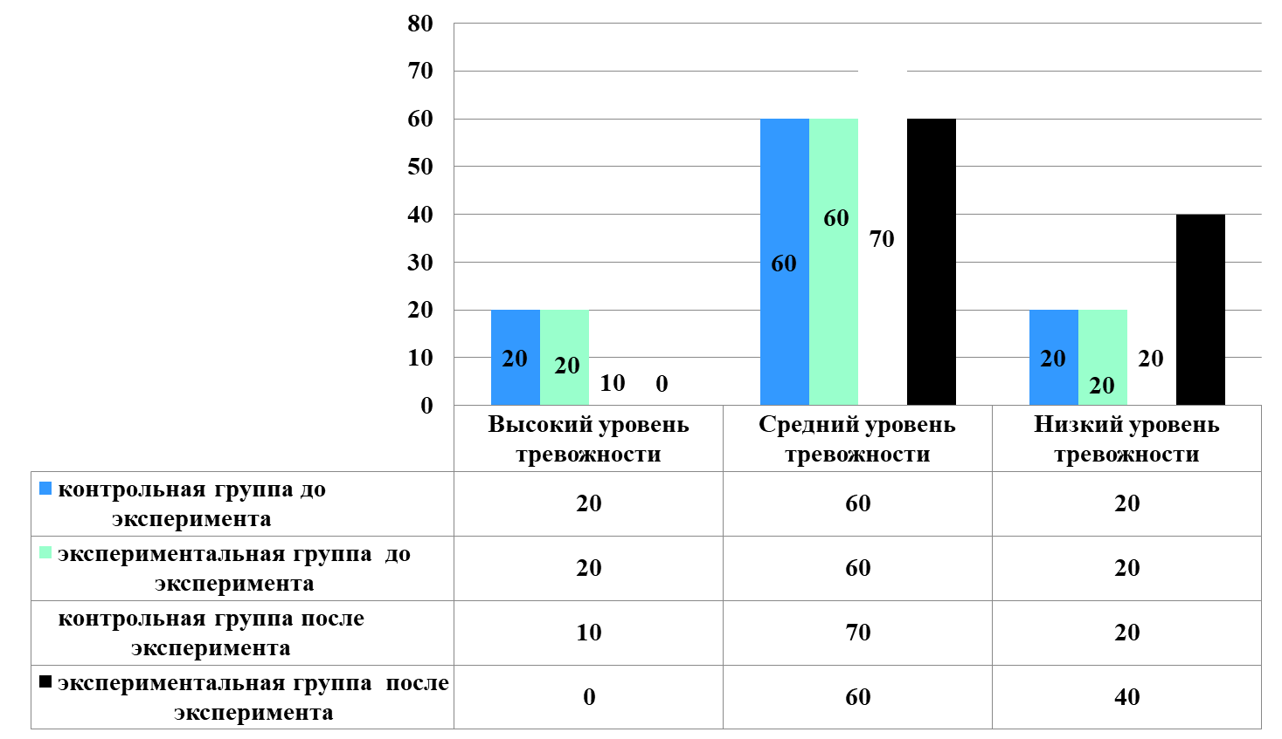
Рисунок 3 - Изменение показателей соревновательной тревожности (%) в группе спортсменов, занимающихся рукопашным боем

Аналогичные эксперименты были проведены в работе со спортсменами других специализаций – пловцами, гребцами, фигуристами, аэробистами, и использование в тренировочном процессе методов психорегуляции подтвердило улучшение показателей психологического состояния испытуемых. Особо важно в данном эксперименте то, что он осуществлялся именно в тренерской работе, в учебно-тренировочном и соревновательном процессе, и дополнительные ресурсы времени затрачены не были.
Выводы. Исходя из вышесказанного, можно констатировать, что обучение тренеров методам психорегуляции весьма важно, и даже при отсутствии материальных ресурсов и психологов, позволит достигать более высоких результатов и при этом обеспечивать психологическое благополучие спортсменов.

Список литературы
- Алексеев, А.А. Психагогика. Союз практической психогигиены и психологии /А.А. Алексеев.- М.: Феникс, 2004. - 208 с.
- Психология физической культуры и спорта: учебник для высших физкультурных учебных заведений / под ред. профессора Г. Д. Бабушкина, профессора В. Н. Смоленцевой. Омск : СибГУФК, 2007. 270 с.
- Ильин, Е. П. Психология спорта /Е.П. Ильин. - Москва: Питер, 2012.- 351 с. (Мастера психологии).
- Смирнова, Ю.В. Психорегуляция в занятиях физическим упражнениями с музыкальным сопровождением: монография / Ю.В. Смирнова.- СПб.: АртЭкспресс, 2017. -159 с.
- Смирнова, Ю.В. Оптимизация психофизического состояния сотрудников спецподразделений в процессе физической подготовки с использованием комплексного применения средств физической культуры и психотехнологий / Ю.В. Смирнова, Е.Г. Сайкина, Р.М. Кадыров// Проблемы современного педагогического образования. -2018.- № 61-3. - С. 362-365.

